CONFERENCIA
EL CRITERIO DE EXPERTOS EN LA INVESTIGACIÓN
Autor: Dr.C. Javier Cruz Rodríguez.

Doctor en Medicina. Doctor en Ciencias de la Salud. Máster en Urgencias Médicas. Especialista de Primer Grado en Cirugía General. Especialista de Primer Grado en Medicina General Integral. Investigador Auxiliar. Hospital Clínico-Quirúrgico «Arnaldo Milián Castro». Santa Clara. Villa Clara. Cuba. ORCID: https://orcid.org/0000-0002-7849-4050 Correo electrónico: javiercruzr@infomed.sld.cu
La presente conferencia está dedicada a todo el personal de salud cubano que se entrega a la investigación y al que ha prestado servicio dentro y fuera del país, especialmente al cirujano villaclareño Landy Rodríguez Hernández y su compañero de misión, el médico de la familia tunero Assel Herrera Correa, quienes fueron secuestrados mientras se encontraban en cumplimiento del sagrado deber internacionalista en la República de Kenya.
ASPECTOS A TRATAR
- Definición de experto y cualidades que lo deben caracterizar.
- Ventajas y desventajas del criterio de expertos en la investigación.
- Circunstancias que propician la utilización del criterio de expertos.
- Vías e instrumentos para la recogida de información en el juicio de expertos.
- La selección de expertos.
- Cantidad de expertos necesarios.
- Interrogantes a plantear a un experto.
- Análisis estadístico de las respuestas ofrecidas por los candidatos a expertos.
- Métodos para recoger y procesar los criterios de los expertos.
- Ejemplos de utilización del criterio de expertos en investigaciones biomédicas nacionales.

INTRODUCCIÓN
Motivación: A pesar de que los juicios emitidos por expertos han tenido una notable relevancia no sólo en el ámbito científico sino en la cotidianidad social y que de larga data ha sido su uso, resultan curiosos dos hechos relacionados con su utilización. Primero, que fue en el ámbito militar en el que se efectuó por primera vez un estudio Delphi, realizado en 1950 por la Corporación RAND para la fuerza aérea de los Estados Unidos en el que se contó con la opinión de expertos para la selección de un sistema industrial norteamericano óptimo y la estimación del número de «bombas A» requeridas a fin de reducir la producción de municiones hasta un cierto monto considerando un supuesto punto de vista de la planificación estratégica de la Unión de Repúblicas Socialistas Soviéticas (URSS). La consecución de ese objetivo por otra vía hubiese originado un proceso prácticamente prohibitivo. Segundo, que el uso del coeficiente de competencia experta remonta su origen a trabajos relacionados con estudios prospectivos de las ciencias económicas aprobado en los años ´70 del pasado siglo por el Comité Estatal para la Ciencia y la Técnica de la URSS.
El criterio de expertos, consulta a expertos, comité de expertos o juicio de expertos ocupa un lugar importante entre los métodos de investigación empírica en las ciencias particulares. Se basa en la consulta a personas que tienen profundos conocimientos sobre el objeto de estudio para lograr, con el juicio colectivo, una visión verosímil del futuro. Cada experto puede aportar la idea que tiene sobre el tema debatido basado en sus conocimientos teóricos y su experiencia práctica. La aplicación de los métodos basados en la opinión de expertos ha imperado en las ciencias a través de la historia y se ha incrementado su uso. Se sustenta en las premisas de la supremacía del pensamiento y el conocimiento colectivo sobre el individual. Con la presente intervención se procura un acercamiento al criterio de expertos en la investigación.
Objetivo: Caracterizar el criterio de expertos como estrategia de evaluación en la investigación científica.
DESARROLLO
- Definición de experto y cualidades que lo deben caracterizar.
En la literatura científica aparecen múltiples definiciones sobre la noción de experto pero, a juicio de este ponente, es la ofrecida por Crespo (2007) la que aporta mayor integralidad al plantear: Se entiende por experto a un individuo, grupo de personas u organizaciones capaces de ofrecer con un máximo de competencia, valoraciones conclusivas sobre un determinado problema, hacer pronósticos reales y objetivos sobre efecto, aplicabilidad, viabilidad, y relevancia que pueda tener en la práctica la solución que se propone y brindar recomendaciones de qué hacer para perfeccionarla.
En algunos escenarios se han empleado indistintamente como equivalentes los métodos «criterio de expertos» y «criterio de especialistas». Es importante diferenciarlos ya que el término «especialista» se relaciona con el ejercicio de la profesión en la práctica de una determinada rama de la ciencia. El experto (si nos referimos a un individuo) puede ser un especialista con máxima competencia, pero un especialista no tiene necesariamente que poseer la máxima competencia. Ambos métodos pueden ser utilizados según la preferencia o grado de comprometimiento con el término que haya asumido el investigador.
Es importante notar también que en la definición de experto no se hace alusión a los títulos, funciones o jerarquías de los supuestos expertos, los cuáles serán elegidos por su capacidad de encarar el futuro. En el cuadro 1 se muestra un ejemplo de investigación en la que se emplearon como expertos a sujetos que no necesariamente poseían titulación universitaria. Esto conduce a platear las cualidades que deben caracterizar a un experto:
- Efectividad de su actividad profesional.
- Ética profesional.
- Maestría en su desempeño.
- Imparcialidad.
- Intuición.
- Amplitud de enfoques.
- Independencia de juicios.
- Disposición a participar en la encuesta.
- Capacidad de análisis.
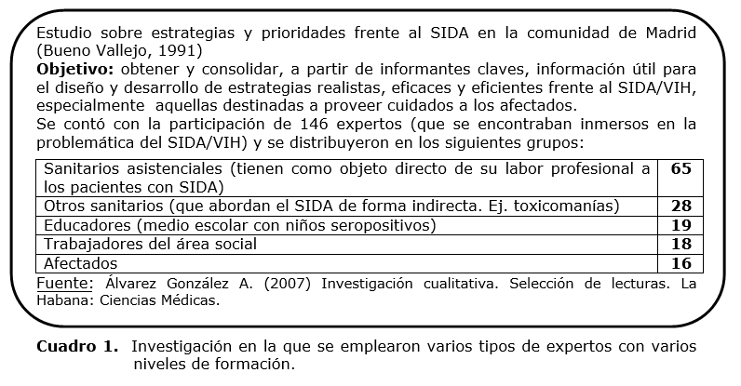
- Capacidad autocrítica.

- Ventajas y desventajas del criterio de expertos en la investigación.
El criterio de expertos como estrategia de evaluación presenta una serie de ventajas consistentes en que la información disponible está siempre más contrastada que aquella de la que dispone el participante mejor preparado y que el número de elementos que considera el grupo es mayor que el que podría ser tenido en cuenta por una sola persona lo que incide en la teórica alta calidad de la respuesta obtenida y el alto nivel de profundización en la valoración que se ofrece. Es de gran utilidad para determinar el conocimiento sobre contenidos o temas difíciles, complejos, novedosos o poco estudiados. Además no es despreciable la relativa facilidad de su puesta en acción, la no exigencia de muchos requisitos técnicos y humanos para su ejecución y la posibilidad de utilizar diferentes estrategias para la recolección de la información.
Los métodos de expertos también tienen inconvenientes que se pueden resumir en tres aspectos. Primero, que la desinformación que presenta el grupo es como mínimo tan grande como la que presenta cada individuo aislado; aunque supuestamente la falta de información de unos participantes es solventada con la que aportan otros, no se puede asegurar que esto suceda. Segundo, que el grupo hace de su supervivencia un fin lo que puede conducir a la consecución de acuerdos en lugar de una buena previsión; algunos grupos pueden ser vulnerables a la posición y personalidad de algunos de los integrantes por lo que la presión social que se ejerce sobre sus participantes puede provocar acuerdos con la mayoría en los que triunfa el argumento más citado (aunque pudiera ser erróneo), en lugar de ser el más válido. Tercero, puede existir un sesgo común a todos los participantes en función de su procedencia o su cultura lo que causaría la no aparición en el debate de aspectos influyentes en la evolución.
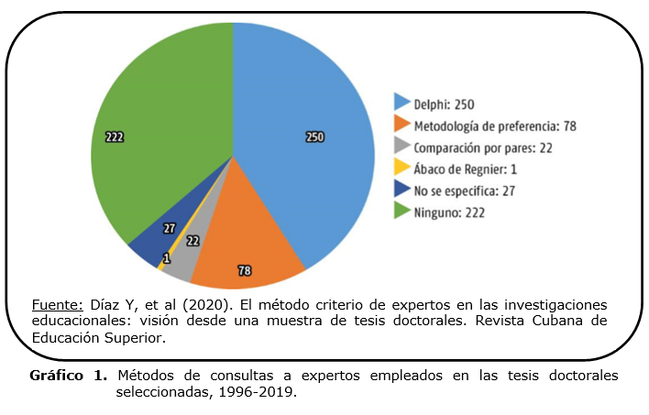
No obstante, las ventajas han favorecido su amplia utilización. En un estudio realizado en Cuba en el que se revisaron 600 tesis doctorales en Ciencias de la Educación desde 1996 hasta el 2019 se constató la utilización de los métodos de evaluación por expertos en 378. En el gráfico 1 se evidencia el predominio de estos métodos en el mencionado estudio. Los métodos que se refieren se explican más adelante.
- Circunstancias que propician la utilización del criterio de expertos.
- Cuando el investigador ni siquiera sabe sobre lo que va investigar o no tiene definido un problema, la consulta a un grupo de expertos puede aclarar sobre este primer y decisivo paso.
- Ante un problema del que no se tiene información reconocida en la comunidad científica o existe diversidad de criterios, un consenso de expertos puede subsanar esta deficiencia.
- Ante el reducido número de unidades de análisis en el estudio puede contribuir a respaldar las conclusiones científicas.
- Investigaciones que por distintos motivos no pueden aplicarse, particularmente las eminentemente teóricas.
- Para llegar a consenso sobre el sistema conceptual que se va a utilizar en la investigación cuando existan aspectos controversiales.
- Antes de hacer un experimento, con el propósito de reducir al mínimo los errores en su aplicación.
- Durante el proceso de elaboración, reelaboración y perfeccionamiento de metodologías, modelos, estrategias, manuales de procedimiento, protocolos de actuación, modificaciones o diseño de técnicas quirúrgicas, ensayos clínicos con nuevos productos farmacológicos u otros aportes.
- Para proponer generalizaciones de lo que experimentalmente dio resultado bajo determinadas condiciones.
- Al finalizar la investigación, pronosticar lo que puede suceder en la práctica de aplicarse el resultado científico que se ha obtenido.
- Al finalizar la investigación, en la justificación de las recomendaciones cuando estas se hacen con un enfoque prospectivo. Esta concepción requiere principalmente de 1- Un diseño de investigación con este enfoque de trabajo desde el comienzo de la investigación. 2- Tiempo para aplicarlo. 3- Expertos dispuestos a colaborar.
- En todos los momentos de la investigación se pueden utilizar los criterios de expertos pero debe evitarse al final con la intención de tener un aval.
- Vías e instrumentos para la recogida de información en el juicio de expertos.
Para esta actividad pueden emplearse diversos instrumentos y vías. Puede recogerse la información por escrito, de forma oral (poco frecuente), de forma individual, de forma grupal, con o sin mediación de las tecnologías de la información y las comunicaciones. Las posibilidades son bastante amplias: entrevistas individuales, entrevistas grupales, encuestas, matrices de evaluación, listas de chequeo, listas de valoración de determinadas características referidas al objeto o fenómenos a evaluar, entre otras. La selección depende del objeto a evaluar, los objetivos que persiga el evaluador y la facilidad de acceso a los expertos.
- La selección de expertos.
Diversos son los procedimientos que pueden ser utilizados para la selección de los expertos y van desde aquellos que no implican ningún tipo de estructuración o filtro de selección (como puede ser la cercanía o afinidad al evaluador o investigador) hasta aquellos que son estructurados e implican su selección mediante la aplicación de criterios de selección como son: el biograma o el coeficiente de competencia experta. La selección de uno de estos procedimientos dependerá de una serie de aspectos, que van desde la rapidez con la que el evaluador desee llevar a cabo su estudio, la capacitación del evaluador, la profundización y eficacia de los resultados que desee alcanzar, el esfuerzo que el evaluador o investigador desee invertir en el proceso, o de los recursos que disponga para llevar a cabo su trabajo. Es recomendable realizar un muestreo en cadena o Bola de nieve que es un método de muestreo no probabilístico que consiste en seleccionar un grupo inicial (puede hacerse al azar o intencional). Estos primeros elegidos para ser encuestados (probablemente a juicio del investigador) proponen y ayudan a la selección de los restantes de la muestra.
Debe considerarse que independientemente del procedimiento que se emplee para la selección de los expertos es muy importante tener en cuenta las cualidades anteriormente expuestas que deben caracterizarlos; también que la pertinencia o competencia de los expertos se determina antes de someter a su valoración los resultados de la investigación. Los procedimientos que se exponen también pueden ser combinados:
- Biograma: consiste en elaborar una biografía del experto, la que incorpora diferentes aspectos: lugar donde trabaja, lugares donde ha trabajado, años de experiencia, actividades desarrolladas, acciones formativas llevadas a cabo, experiencia en investigación, entre otros. Debe recogerse el mayor número de aportaciones que le permita al evaluador o investigador justificar los motivos por los que se selecciona a una persona concreta como experto en el estudio. Luego, en función de las respuestas que el experto ofrezca, se valora su adecuación y pertinencia para la actividad solicitada.
- Coeficiente de competencia experta: para su obtención se parte de la opinión mostrada por las personas que inicialmente se consideran como posibles expertos sobre su nivel de conocimiento acerca del objeto o medio que estamos evaluando, así como de las fuentes que le permiten argumentar y justificar el nivel de conocimiento expuesto. La metodología empleada para el cálculo del coeficiente de competencias (K) comprende la determinación de la competencia de los candidatos a expertos mediante la fórmula siguiente: K = ½ (Kc + Ka), donde: Kc es el «Coeficiente de conocimiento» o información que tiene el experto acerca del tema o problema planteado y Ka es el denominado «Coeficiente de argumentación» o fundamentación de los criterios de los expertos. El Kc se calcula a partir de la valoración que realiza el propio experto en la escala de 0 - 10 (desde el absoluto desconocimiento hasta el pleno conocimiento sobre la problemática) multiplicado por 0,1. El Ka se obtiene a partir de la suma de las puntuaciones asignadas a priori por el investigador en la tabla con las fuentes de argumentación (ofrecida en la encuesta) donde cada experto debe marcar las casillas correspondientes para expresar el grado de influencia de sus conocimientos sobre el tema, de acuerdo con los niveles alto, medio y bajo. Generalmente se considera experticia baja si K es menor que 0,5; media si es igual a 0,5 y menor que 0,80 y alta si es igual o mayor que 0,80. Aunque estos valores pueden ser modificados por los investigadores, es prudente la utilización de los que se presentan o emplearlos con mayor rigurosidad. Es recomendable la selección de expertos con coeficiente de competencias alto siempre que sea posible. En el cuadro 2 se muestra el fragmento de una encuesta a candidatos a expertos en la que se puede observar la forma en la que se obtienen datos para valorar su posible selección.
Los números que aparecen en color verde en las celdas (los que naturalmente no se colocan en el instrumento a presentar a los candidatos a expertos) se corresponden con la ponderación que el investigador ha hecho respecto a cada una de la fuentes de argumentación. El mayor peso para la valoración ALTO se ha dado a «conocimientos sobre…» al que le ha asignado el valor de 0,300 (30%), le sigue en importancia «experiencia en el desempeño de...» al que le ha asignado un 0,250 (25%) y así sucesivamente. Proporcionalmente, la ponderación se ha llevado a la valoración de MEDIO con un 80% de cada uno de los valores asignados a la opción ALTO y a la opción BAJO se ha asignado un 50%. Aunque es poco frecuente que un experto no posea la información necesaria sobre un tema en particular, esta situación es posible y de ahí que en algunos instrumentos se ofrezca la opción NULO en la evaluación del grado de influencia. Si bien el proceso de cálculo del coeficiente de competencia de los expertos puede realizarse manualmente a partir de las fórmulas, también existen hojas de cálculo y aplicaciones digitales que facilitan el proceso.
El investigador o grupo de investigación puede variar la cantidad y la calidad de las fuentes de argumentación que utilizará para el cálculo de la competencia de los posibles expertos. La definición de las fuentes de argumentación a emplear en la investigación representa una decisión capital porque éstas permiten determinar si una persona posee o no la competencia para valorar el resultado de la investigación o para tomar en consideración sus criterios en el transcurso de la misma, con lo que se pone en juego la valoración de la cientificidad y la confiabilidad de los resultados alcanzados. En el gráfico 2 se muestra la evaluación atendiendo a su importancia en investigaciones educativas de 22 fuentes de argumentación en las que se empleó una escala de evaluación ordinal con diez categorías, donde a menores valores corresponde mayor importancia y viceversa. Las mejor valoradas se pueden observar en tono más oscuro.
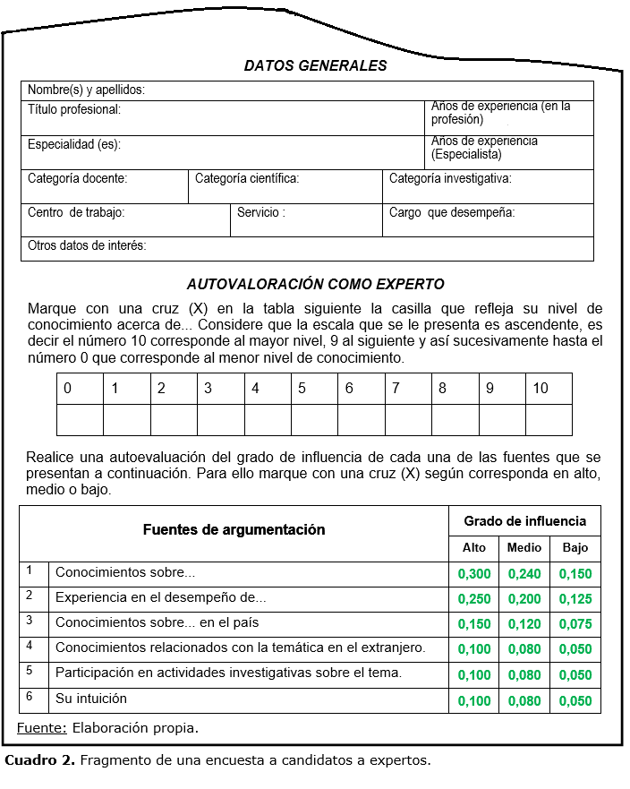
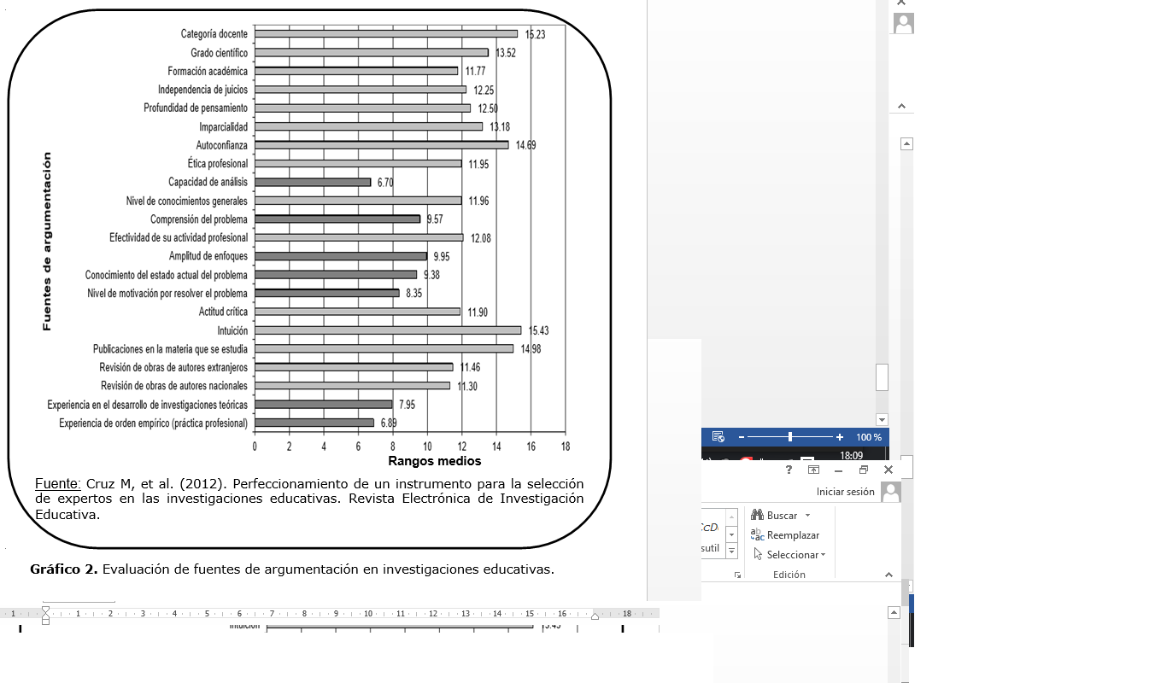
- Cantidad de expertos necesarios.
En lo referente al número de expertos finales que deben ser utilizados en un estudio evaluativo es preciso señalar que no hay un acuerdo unánime para su determinación. Se ha planteado que la cantidad mínima de expertos a emplear será de tres, mientras que la máxima será de 50, sin embargo se reconoce que en algunos casos se puede recurrir a un número mayor en función de los objetivos del estudio. No obstante, se estima que el número óptimo de expertos a seleccionar debe de estar entre 15 y 30. En el gráfico 3 se presenta la relación entre la cantidad de expertos a emplear y el error que se asume.
La curva que se presenta contribuye a concientizar al investigador del error que comete en dependencia de su elección de la cantidad de expertos. La idea esencial es que en la medida que el número de expertos se acerca a 30 el error tiende a cero, y que el descenso en el error que se asume se hace más marcado a partir de la selección de 15 expertos. Expresado de otra manera, si el investigador selecciona 10, 15 o 30 expertos la confiabilidad será de un 90%, 95% y 99% respectivamente en relación al criterio que obtendrá con el supuesto de que la elección de los expertos sea la adecuada, los test aplicados cumplan con las exigencias de la investigación y el procesamiento estadístico sea correcto.
Otra consideración que debe hacer el investigador a la hora de determinar el número de expertos es el método que utilizará para procesar los resultados de las encuestas; si en ese procesamiento utilizara métodos estadísticos donde se aplique la distribución normal o la función inversa de esta distribución, como es el caso de la metodología sugerida por la Academia de Ciencias de la entonces URSS, no debe utilizar menos de 30 expertos.
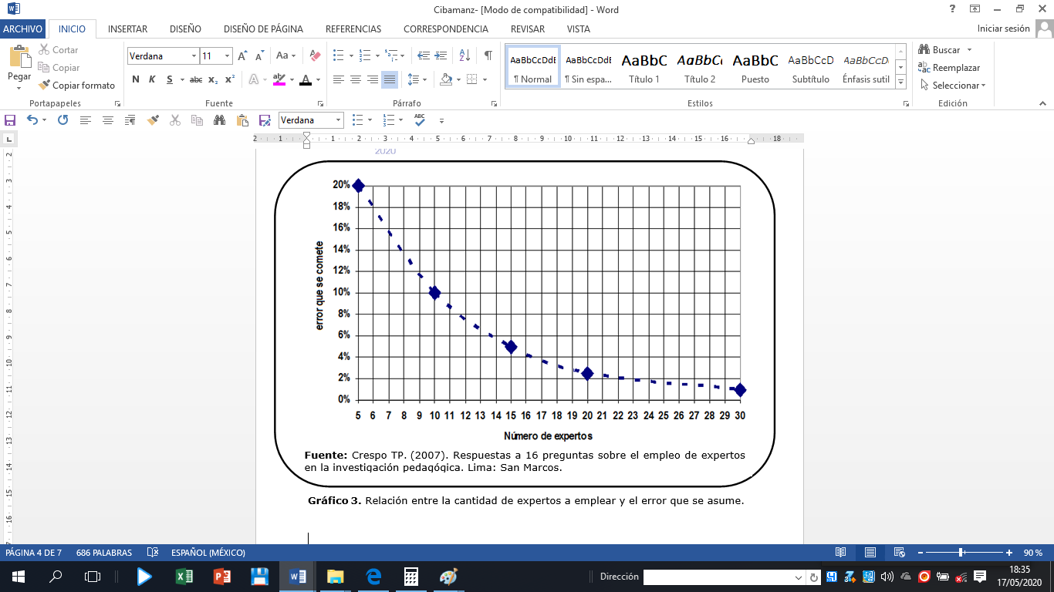
A la hora de determinar el número de expertos es importante considerar diversos factores como: el área geográfica, la actividad laboral, las vías de comunicación, entre otros. Además es fundamental prever el número de expertos que no podrán participar o que desertarán durante el proceso.
- Interrogantes a plantear a un experto.
Las preguntas a plantear a un experto deben estar encaminadas al pronóstico de cómo se deben comportar los indicadores de control de la variable dependiente si se manipulara la variable independiente. La respuesta individual debe ser el pronóstico de lo que debe suceder con cada indicador en la práctica, particularmente los efectos, la aplicabilidad, la viabilidad y la calidad del resultado científico que se ha sometido a su consideración.
Las variables o indicadores a evaluar pueden ser medidos mediante escalas ascendentes: «Inadecuado», «Poco adecuado», «Adecuado», «Bastante adecuado» y «Muy adecuado» o mediante una escala Likert con un enunciado y solicitando que se declaren «Muy de acuerdo», «De acuerdo», «Ni de acuerdo, ni en desacuerdo», «En desacuerdo» o «Muy en desacuerdo». También es habitual encontrarse escalas de evaluación de 6 o 7 intervalos, aunque el estándar asumido es 5, y el acuerdo generalizado es no pasar de 7.
- Análisis estadístico de las respuestas ofrecidas por los candidatos a expertos.
En el tratamiento estadístico de las evaluaciones realizadas por los expertos el más comúnmente utilizado es el coeficiente de concordancia de Kendall (al tratarse de variables con escala ordinal) para determinar si existe o no una significativa comunidad de preferencias entre los expertos; ello se complementa con otros métodos como es el análisis de frecuencias absolutas y relativas en expresiones porcentuales, así como la determinación de índices. Un valor de este coeficiente cercano a 1, indicará alta concordancia y poca divergencia de criterios entre los expertos, pero esto debe ser analizado cuidadosamente porque no indica que la concordancia sea con criterios favorables.
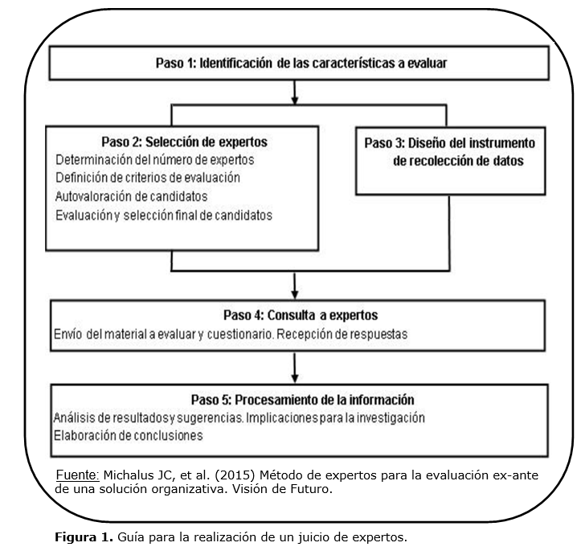
Antes de continuar con el siguiente acápite de la conferencia es importante llamar la atención sobre el hecho de que el método que se presenta se aplica en investigaciones que tienen sus particularidades, por lo que no necesariamente la manera de aplicación debe coincidir en todos los procesos investigativos. No obstante, en la figura 1 se ofrece una guía general para contribuir a la orientación del investigador en la realización de un juicio de expertos.
- Métodos para recoger y procesar los criterios de los expertos.
Existen varios métodos empleados en la investigación social que son muy poco utilizados en la recogida y procesamiento de los criterios de los expertos. No obstante, en dependencia de la lógica que se siga en una investigación determinada, puede ser pertinente la utilización de alguno de ellos por lo que se mencionan a continuación: Brainstorming o Tormenta de ideas, Brainwriting o escritura de ideas, Embalse de ideas o Pool de ideas, Galería de ideas, Método 6-3-5, Método de Rohrbach, los foros de discusión, Grupos nominales y grupos focales.
Los métodos más usados para recoger y procesar los criterios de los expertos se presentan a continuación:
Ábaco de Régnier
Método de consulta a expertos de corte cualitativo donde el procesamiento estadístico se reduce al mínimo para interrogar a los expertos y tratar sus respuestas en tiempo real o por vía postal a partir de una escala de colores. En él, la escala ordinal se sustituye por una de decisión coloreada que también es ordinal. La interpretación usual es la siguiente: «Rojo, En desacuerdo total o Muy desfavorable», «Rosado, En desacuerdo o Desfavorable», «Amarillo, Parcialmente de acuerdo o Neutro», «Verde claro, De acuerdo o Favorable», «Verde oscuro, De acuerdo totalmente o Muy favorable», «Blanco, Desea participar, pero no tiene opinión», «Negro, No desea participar». Con este método no es el consenso lo que se busca; su objetivo es reducir incertidumbre, confrontar puntos de vista y tomar conciencia de la variedad de opiniones. El ábaco existe en una versión manual de un tablero y plaquetas magnéticas con los diferentes colores. También hay una versión automatizada para uso desde ordenadores personales.
Método de la preferencia
Es el método más empleado por su exactitud, objetividad y rapidez. Mediante este método el experto sitúa los aspectos evaluados según la encuesta o guía elaborada por el investigador en orden numérico descendente de calidad, es decir, el lugar que ocupa cada uno de los aspectos de la guía, según el nivel de calidad, asignando el mayor número a la mayor calidad y el menor número a la menor calidad. El lugar está determinado por la cantidad de puntos acumulados: mientras mayor sea el total de puntos más alto será el lugar ocupado, es decir, será mayor la calidad del resultado evaluado; generalmente las respuestas de los expertos en este método se evalúan mediante una escala ordinal que oscila desde un mínimo (generalmente 0 ó 1 punto) y un máximo (5; 10 ó 100 puntos). El procesamiento mediante la utilización de esta escala sugiere el empleo de una tabla de doble entrada como el que se presenta en el cuadro 3.
Método de comparación por pares
En este método se le da a cada experto una tabla de contingencia en la que se encuentran ubicados los aspectos a evaluar. Cada celda de la tabla guarda relación con dos aspectos comparados y en ella se coloca el número de ellos que, a juicio del experto, mejor se refleja o manifiesta en el resultado objeto de evaluación. Se les presenta una lista de enunciados sobre los cuales los sujetos evaluadores no responderán con su opinión a los enunciados o ítems, sino que hacen de jueces para discriminar la favorabilidad de esos enunciados. Es decir, no expresan su opinión sobre la afirmación que se les presenta, lo que manifestarán será el grado de favorabilidad que expresan los enunciados con respecto al objeto de que tratan. Un ejemplo de su utilización se muestra en el cuadro 4.
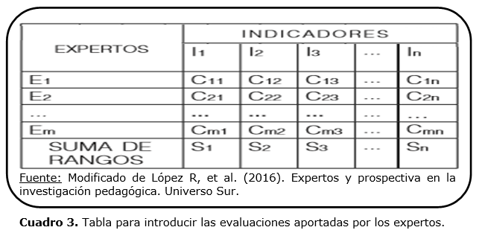
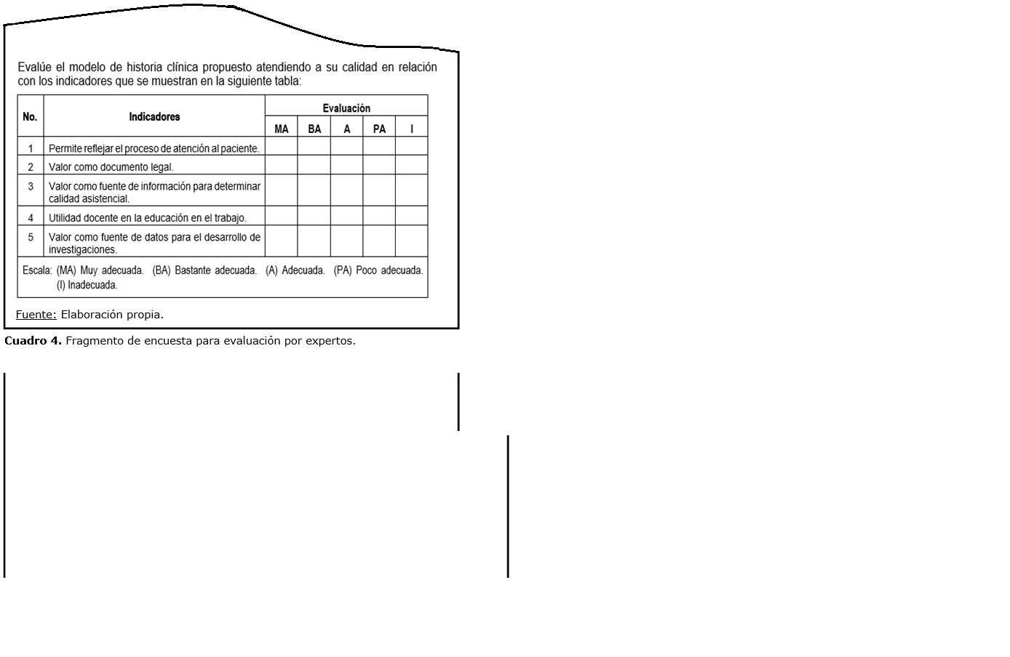
Método Delphi
Consiste en la organización de un intercambio anónimo entre los expertos consultados individualmente, mediante cuestionarios, dirigido a obtener un consenso general o, al menos, los motivos de la discrepancia. La confrontación de las opiniones se lleva a cabo mediante una serie de interrogantes sucesivas, entre cada una de las cuales la información obtenida sufre un procesamiento estadístico. La representación general del método puede observarse en la figura 2.
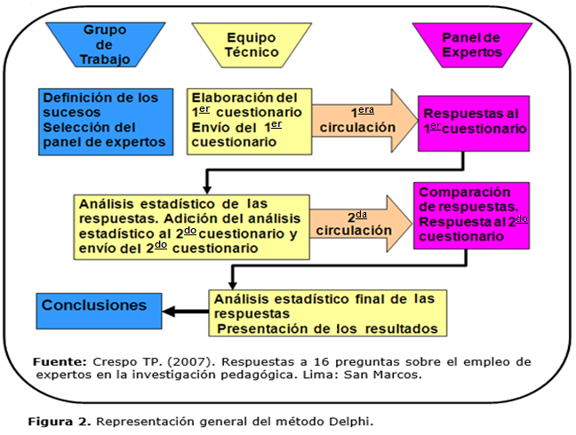
Son elementos característicos de este método:
- Anonimato: durante el Delphi ningún experto conoce la identidad de los otros que componen el grupo de debate.
- Iteración y realimentación controlada: la iteración se consigue al presentar varias veces el mismo cuestionario, lo que permite que los expertos vayan conociendo los diferentes puntos de vista y puedan modificar su opinión.
- Respuesta del grupo en forma estadística: la información que se presenta a los expertos contiene todas las opiniones indicando el grado de acuerdo que se ha obtenido.
- Heterogeneidad: pueden participar expertos de determinadas ramas de actividad sobre las mismas bases.
Ventajas del Método Delphi:
- Permite obtener información de puntos de vista sobre temas muy amplios o muy específicos y cubrir una variedad muy amplia de campos.
- El horizonte de análisis puede ser variado.
- Pueden participar numerosas personas sin formar caos.
- Ayuda a explorar de forma sistemática y objetiva problemas que requieren la concurrencia y opinión cualificada.
- Elimina o aminora los efectos negativos de las reuniones de grupo «cara-cara».
Inconvenientes del Método Delphi:
- Su elevado costo.
- Su prolongado tiempo de ejecución.
- Requiere participación masiva para garantizar significación estadística de resultados.
- Exige alto grado de correspondencia del grupo con los temas tratados.
- Sesgos en la elección correcta de los participantes.
- Elevado número de deserciones debido al tiempo.
En una investigación de Cruz (2018), en la que se estudió el método Delphi desde una perspectiva cienciométrica en publicaciones con elevados índices de calidad, se constató un crecimiento acelerado de la actividad científico-técnica relacionada con este método y el impacto del mismo en diversos campos del conocimiento científico. En una búsqueda automatizada en Scopus se compilaron 10 341 documentos registrados desde 1969 donde resultó notable la utilización del método en campos afines a las ciencias de la salud. La información detallada sobre estos hallazgos puede observarse en el gráfico 4.
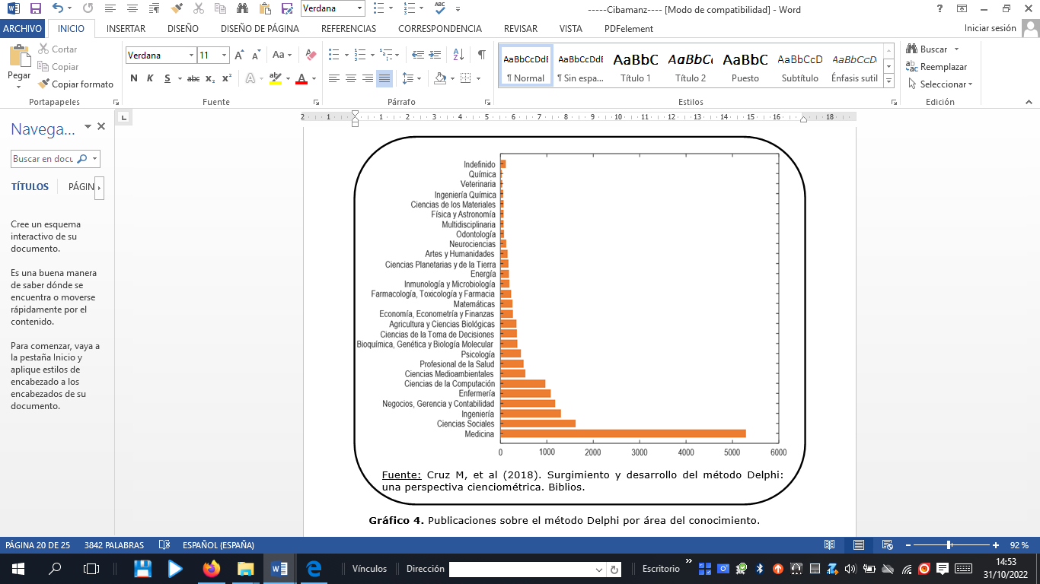

Antes de concluir el presente acápite es preciso señalar que no es infrecuente encontrar algún investigador que, ya en el proyecto o en el informe final de su investigación, plantee que se realizará o que se efectuó la aplicación del método Delphi cuando en realidad sólo se solicitó el juicio de expertos en una oportunidad. Debe comprenderse que este método de consulta a expertos es muy importante y de utilización muy frecuente pero, como se ha evidenciado, no es el único.
- Ejemplos de utilización del criterio de expertos en investigaciones biomédicas nacionales.
Amplia utilización ha tenido este método en la ejecución de investigaciones biomédicas nacionales. No obstante a continuación se presentan muy brevemente, a manera de ejemplo, fragmentos de tres investigaciones en las que se utilizó el método con implicación del conferencista como autor o tutor.
Caso 1
En esta investigación, entre otros objetivos, se persiguió: «Valorar la calidad, pertinencia y posibilidades de implementación de indicadores y dimensiones propuestos para la evaluación de la calidad percibida en cirugía mayor ambulatoria». Se aplicaron encuestas a candidatos a expertos y a los profesionales seleccionados para esta función.
Para hallar a los expertos inicialmente se empleó la técnica de informantes claves en la que se consultó a los profesionales de prestigio y experiencia en el sector de la salud quienes sugirieron a otros posibles integrantes. Luego se continuó con un muestreo en cadena o bola de nieve, se solicitó la participación a 44 candidatos. En relación con la búsqueda de los posibles expertos se consideraron cualidades enunciadas anteriormente en la conferencia. La encuesta a los candidatos posee elementos semejantes con lo presentado en el cuadro 2. Las encuestas a candidatos y a los expertos seleccionados fueron aplicadas de forma individual y en los contextos laborales o mediante el correo electrónico en los casos en los que no se pudo contactar personalmente. La metodología empleada para la selección de los expertos comprendió la determinación de la competencia de los candidatos mediante el cálculo de K. Se incluyeron como expertos sólo a los candidatos con un nivel de competencia alto (K igual o mayor que 0,80). El grupo de expertos quedó integrado por 20 profesionales con experiencia en la actividad quirúrgica ambulatoria, en organización y administración de salud o sobre la calidad asistencial. La encuesta a los expertos posee elementos semejantes con lo anteriormente presentado en el cuadro 4.
Caso 2
En esta investigación, su autora se propuso en una de las etapas evaluar un protocolo para la prevención primaria de la enfermedad tromboembólica venosa.
La evaluación del contenido de un «Protocolo para la prevención primaria de la enfermedad tromboembólica venosa en pacientes hospitalizados con hemopatías malinas» se realizó por criterio de expertos. Para su selección se consideraron a especialistas en Hematología y Angiología con diez o más años de experiencia que laboran en instituciones de salud de los niveles atención segundo o tercero y poseyeran amplios conocimientos sobre la temática y experiencia en el manejo clínico de pacientes adultos con hemopatías malignas con esta complicación. Además, se consideró que tuvieran categoría docente principal. También se tuvieron en cuenta para la selección otras cualidades deseables en los expertos declarados en la literatura sobre el tema (mencionadas anteriormente en la presente conferencia).
Mediante la vía electrónica y personal se invitó a 22 expertos a participar en la investigación, los cuales dieron su consentimiento para participar. Se les enviaron los objetivos del estudio, el protocolo elaborado, la justificación del proceso de evaluación y la encuesta con 25 ítems organizados en una matriz que constituyen los requisitos para su evaluación incluidos dos, para exponer sus recomendaciones para el perfeccionamiento y futura aplicación del índice predictivo (diseñado por la autora e insertado en la propuesta a evaluar) y el protocolo para la prevención de la enfermedad tromboembólica venosa. Finalmente participaron en el proceso de evaluación 19 expertos de diferentes instituciones de salud del país desde el 21 de enero al 1 de marzo del año 2021. La encuesta a los expertos posee elementos semejantes con lo presentado en el cuadro 4.
Caso 3
En esta investigación,, se propuso como objetivo en su tercera etapa: «Evaluar la calidad, pertinencia y factibilidad de implementación del modelo asistencial diseñado». Para ello desde el 3 de enero del año 2013 hasta el 30 de diciembre del año 2014 se procedió a la evaluación del modelo mediante el criterio de expertos con el propósito de establecer un control que garantizara un nivel de seguridad en relación a su calidad, pertinencia y factibilidad de su implementación. Para obtener la información fueron consultados, como informantes claves, profesionales de prestigio y experiencia en el sector de la salud quienes sugirieron a otros posibles expertos; así, mediante un muestreo en cadena, se solicitó la participación a 97 candidatos. Se confeccionaron encuestas para aplicar a los candidatos y a los expertos seleccionados. La metodología empleada para la selección de los expertos comprendió la determinación de la competencia de los candidatos mediante el cálculo de K. Se incluyeron como expertos sólo a los candidatos con un coeficiente de competencias alto (K igual o mayor que 0,85). De ese modo, 90 profesionales de la salud de diversas instituciones del sector fueron distribuidos en tres grupos de 30 integrantes cada uno: el primero por cirujanos generales y anestesiólogos, el segundo por profesionales (médicos y enfermeras) con experiencia en el nivel primario de atención, y el tercero por profesionales médicos y estomatólogos de otras especialidades quirúrgicas.
Se les ofreció un material impreso con la fundamentación del problema, el objetivo de la investigación, el modelo y sus contribuciones prácticas. En las encuestas se ofrecieron los indicadores para la evaluación del modelo. Se empleó una escala cualitativa ordinal (Inadecuado, Poco adecuado, Adecuado, Bastante adecuado y Muy adecuado). Los criterios sobre la pertinencia y la factibilidad se indagaron por medio de preguntas con opción de respuesta dicotómica (Si/No). Las encuestas dirigidas a los candidatos a expertos y a los seleccionados como tal presentan semejanza con lo presentado en los cuadros 2 y 4 respectivamente.
Comentarios
Al realizar una rápida lectura de los tres casos presentados se puede apreciar que en todos ellos se empleó el método de comparación por pares (uno de los de uso más frecuente). Llama poderosamente la atención que en el caso 1 sólo se logró incluir como expertos al 45,45% de los candidatos. A esto contribuyeron fundamentalmente dos factores: primero, que una parte considerable de las encuestas se aplicaron por vía electrónica y, segundo, que la mayor parte del tiempo destinado a la búsqueda de los expertos coincidió con el período de pandemia de COVID-19.
En el caso 2 resalta que no se preseleccionaron candidatos para posteriormente escoger expertos, sino que directamente se seleccionaron a los participantes en ese rol. Esto se realizó con basamento en las cualidades deseables en los expertos, generalmente aceptadas por los investigadores, y en criterios de selección adecuados a la investigación. Aunque no es la forma de más frecuente de seleccionar expertos, tampoco puede considerarse errónea. Debe mencionarse en este caso que en la no inclusión del 13,64% de los expertos previstos también la vía electrónica y la coincidencia en el tiempo con el período de pandemia de COVID-19 jugaron su mala pasada. No obstante es posible que con un poco más de paciencia se lograse la total inclusión si se tiene en cuenta lo logrado en 40 días.
Si de paciencia se trata, es precisamente a lo que se apeló en la investigación cuyo fragmento se presenta en el caso 3 para concluir un proceso de inclusión de expertos que se extendió por casi dos años. Que la totalidad de las encuestas se efectuaran personalmente y la dificultad con la disponibilidad de recursos materiales (material impreso para entregar a los expertos) fueron dos de los factores principales que contribuyeron a la demora más allá de lo deseado por el investigador principal. Seguramente el lector notó que el valor del coeficiente de competencia con el que se estimó competencia alta (K igual o mayor que 0,85) supera el generalmente empleado (0,80). Ello no constituyó un error. Debe recordarse que este valor puede ser modificado por los investigadores, principalmente si es para contribuir con la mayor rigurosidad en la aplicación del método (como se hizo en el caso). Lo que más llama la atención en este caso fue el empleo de tres grupos de expertos. Ciertamente, hasta la fecha, este conferencista no ha constatado ninguna experiencia en la que se utilice más de un grupo de expertos. Esto no quiere decir que sea erróneo. Se decidió llevar a cabo dada la complejidad del estudio y el alcance que se pretendía con las propuestas a evaluar por expertos que aportaran criterios sobre la base de la experiencia en diferentes niveles de atención de salud y sus diferentes especialidades. Tampoco quiere decir que deba hacerse a manera de entusiasta práctica habitual, su empleo debe obedecer a la necesidad. Si se examina atentamente el caso 1 se puede afirmar que posiblemente hubiese sido factible la utilización de dos grupos de expertos: uno constituido por profesionales con experiencia en la actividad quirúrgica ambulatoria y el otro por especialistas en organización y administración de salud versados en calidad asistencial.
CONCLUSIONES
Los métodos investigativos de opinión de expertos ocupan un importante papel en las ciencias. Pese a sus desventajas, estos métodos poseen innumerables ventajas que han contribuido a su difusión. La precisión de los juicios de expertos depende tanto de la correcta selección de los jueces a participar (en cuanto a la cantidad, las cualidades y experiencia en el tema de estudio), como de las características de la tarea investigativa y la correcta selección del método e instrumentos de recolección de la información.
BIBLIOGRAFÍA CONSULTADA
- Álvarez González A. investigación cualitativa. Selección de lecturas. La Habana: Ciencias Médicas; 2007.
- Artiles Visbal L, Otero Iglesias J, Barrios Osuna I. Metodología de la Investigación para las Ciencias de la Salud. La Habana: Ciencias Médicas; 2008.
- Burguet Lago I, Rodríguez Rabelo A, Jorge Chacón D. Aplicación de tecnologías para la determinación de la competencia de los expertos. Revista Cubana de Ciencias Informáticas. [serie en Internet] 2019 Ene-Mar [citado 2020 Ene 28]; 13(1): [aprox. 11 p.]. Disponible en:
https://rcci.uci.cu/?journal=rcci&page=article&op=view&path[]=1830&path[]=746
- Cabero Almenara J, Infante Moro A. Empleo del método Delphi y su empleo en la investigación en comunicación y educación. Revista Electrónica de Tecnología Educativa [serie en Internet] 2014 Jun [citado 2016 Ene 11]; 48: [aprox. 10 p.]. Disponible en: http://www.edutec.es/revista/index.php/edutec-e/article/view/187
- Cabero Almenara J, Llorente Cejudo MC. La aplicación del juicio de experto como técnica de evaluación de las Tecnologías de la Información y Comunicación (TIC). Eduweb. Revista de Tecnología de Información y Comunicación en Educación. 2013; 7(2): 11-22.
- Cerezal Mezquita J, Fiallo Rodríguez J. Cómo investigar en Pedagogía. La Habana: Pueblo y Educación; 2004.
- Cruz Ramírez M, Crespo Borges TP. Problemas epistémicos asociados al uso del método Delphi en las investigaciones educacionales. En: Colectivo de autores. Ciencia e innovación tecnológica. Volumen IV. Primera Edición. Las Tunas: Académica Universitaria/Opuntia Brava; 2019. P. 1074-83.
- Crespo Borges TP. Respuestas a 16 preguntas sobre el empleo de expertos en la investigación pedagógica. Lima: San Marcos; 2007.
- Cruz Ramírez M, Martínez Cepena MC. Perfeccionamiento de un instrumento para la selección de expertos en las investigaciones educativas. Revista Electrónica de Investigación Educativa. [serie en Internet] 2012 [citado 2018 Sep 08]; 14(2): [aprox. 13 p.]. Disponible en: http://redie.uabc.mx/vol14no2/contenido-cruzmtnz2012.html
- Cruz Ramírez M, Rúa Vásquez JA. Surgimiento y desarrollo del método Delphi: una perspectiva cienciométrica. Biblios. [serie en Internet] 2018 Abr-Jun [citado 2020 Ene 28]; (71): [aprox. 18 p.]. Disponible en:
http://www.scielo.org.pe/pdf/biblios/n71/a07n71.pdf
- Cruz Rodríguez J. Acercamiento al criterio de expertos en la investigación. [Conferencia] En: Primer Congreso Virtual de Ciencias Básicas Biomédicas (CIBAMANZ - 2020); 2020 Jun 10-30 [Internet]. Manzanillo, Granma: Universidad de Ciencias Médicas de Granma; 2020 [Citado 2022 Nov 01]. Disponible en: http://www.cibamanz2020.sld.cu/index.php/cibamanz/cibamanz2020/paper/view/478/257
- Díaz Ferrer Y, Cruz Ramírez M, Pérez Pravia MC, Ortiz Cárdenas T. El método criterio de expertos en las investigaciones educacionales: visión desde una muestra de tesis doctorales. Revista Cubana de Educación Superior. [serie en Internet] 2020 Ene-Abr [citado 2020 Mar 25]; 39(1): [aprox. 12 p.]. Disponible en: http://scielo.sld.cu/pdf/rces/v39n1/0257-4314-rces-39-01-e18.pdf
- Escobar Pérez J, Cuervo Martínez A. Validez de contenido y juicio de expertos: una aproximación a su utilización. Avances en Medición. [serie en Internet] 2008 [citado 2018 Ene 28]; 6: [aprox. 10 p.]. Disponible en:
http://www.humanas.unal.edu.co/psicometria/files/7113/8574/5708/Articulo3_Juicio_de_expertos_27-36.pdf
- Fleitas Díaz IM, Mesa Anoceto M, ME Guardo García. Sobre algunos métodos cualimétricos en la Cultura Física: criterio de expertos, especialistas, peritos, jueces y árbitros, usuarios y evaluadores externos. Revista Digital EFDeportes. [serie en Internet] 2013 Abr [citado 2020 Ene 29]; 18(179): [aprox. 5 p.]. Disponible en: https://www.efdeportes.com/efd179/metodos-cualimetricos-en-la-cultura-fisica.htm
- García Valdés M, Suárez Marín M. El método Delphi para la consulta a expertos en la investigación científica. Revista Cubana de Salud Pública. 2013; 39(2) 253-67.
- George Reyes CE, Trujillo Liñan L. Aplicación del Método Delphi Modificado para la Validación de un Cuestionario de Incorporación de las TIC en la Práctica Docente. Revista Iberoamericana de Evaluación Educativa. 2018; 11(1): 113-35.
- Hernández García F, Robaina Castillo JI. Uso de la metodología Delphi en la etapas de comprobación de productos terminados tipo software educativos. 16 de Abril. 2017; 56(263): 26-31.
- Herrera Masó JR, Calero Ricardo JL, González Rangel MA, Collazo Ramos MI, Travieso González Y. El método de consulta a expertos en tres niveles de validación. Rev haban cienc méd [serie en Internet]. 2022 [citado 2022 Nov 01]; 21(1): [aprox. 11 p.]. Disponible en: http://www.revhabanera.sld.cu/index.php/rhab/article/view/4711
- Lao León YO, Pérez Pravia MC, Marrero Delgado F. Procedimiento para la selección de la Comunidad de Expertos con técnicas multicriterio. Ciencias Holguín. [serie en Internet] 2016 Ene-Mar [citado 2018 Ene 28]; 22(1): [aprox. 16 p.]. Disponible en: http://www.ciencias.holguin.cu/index.php/cienciasholguin/article/view/903/1030
- López Fernández R, Crespo Hurtado E, Crespo Borges TP, Fadul Franco JS, García Saltos MB, Juca Maldonado F, et al. Expertos y prospectiva en la investigación pedagógica. Cienfuegos: Universo Sur. 2016.
- Michalus JC, Sarache Castro WA, Hernández Pérez G. Método de expertos para la evaluación ex-ante de una solución organizativa. Visión de Futuro [serie en Internet] 2015 Ene-Jun [citado 2016 Ene 11]; 19(1): [aprox. 10 p.]. Disponible en: http://www.scielo.org.ar/scielo.php?script=sci_arttext&pid=S1668-87082015000100001
- Urrutia Egaña M, Barrios Araya S, Gutiérrez Núñez M, Mayorga Camus M. Métodos óptimos para determinar validez de contenido. Educación Médica Superior. [serie en Internet] 2014 [citado 2018 Sep 08]; 28(3): [aprox. 12 p.]. Disponible en: http://www.ems.sld.cu/index.php/ems/article/view/301

Crespo Borges TP, Crespo Hurtado E, García Saltos MB. Un aparte para el Delphy. En: López Fernández R, Crespo Hurtado E, Crespo Borges TP, Fadul Franco JS, García Saltos MB, Juca Maldonado F, et al. Expertos y prospectiva en la investigación pedagógica. Cienfuegos: Universo Sur. 2016. P. 235-52.
Cruz Ramírez M, Crespo Borges TP. Problemas epistémicos asociados al uso del método Delphi en las investigaciones educacionales. En: Colectivo de autores. Ciencia e innovación tecnológica. Volumen IV. Primera Edición. Las Tunas: Académica Universitaria/Opuntia Brava; 2019. P. 1074-83.
Niome Abreus CN. Perfeccionamiento del proceso de evaluación de la calidad asistencial subjetiva en cirugía mayor ambulatoria. [Tesis inédita de especialidad en Cirugía General]. Universidad de Ciencias Médicas de Villa Clara: Santa Clara. 2021.
López Sacerio A. Protocolo de prevención primaria e índice predictivo de la enfermedad tromboembólica venosa en hemopatías malignas. [Tesis inédita doctoral en Ciencias Médicas]. Universidad de Ciencias Médicas de Villa Clara: Santa Clara. 2022.
Cruz Rodríguez J. Perfeccionamiento del proceso de atención al paciente quirúrgico ambulatorio y de corta estadía. Santa Clara, 2012 – 2017. [Tesis inédita doctoral en Ciencias de la Salud]. Escuela Nacional de Salud Pública: La Habana. 2020.
Cruz Rodríguez J. Modelo para el perfeccionamiento del proceso de atención en cirugía mayor ambulatoria y de corta estadía. Rev Cub Cir. [serie en Internet]. 2021 Abr-Jun [citado 2022 Nov 01]; 60(2): [aprox. 22 p.]. Disponible en: http://www.revcirugia.sld.cu/index.php/cir/article/view/1036/574

